Шпильки для мауэрлата: выбор и установка
Мауэрлат входит в состав кровельной системы. Важно его правильно закрепить. Шпильки для мауэрлата относятся к распространенным приспособлениям, при помощи которых производится монтаж бруса. Разберемся, что такое шпильки для мауэрлата, как их выбрать и установить.

Что такое шпильки для мауэрлата?
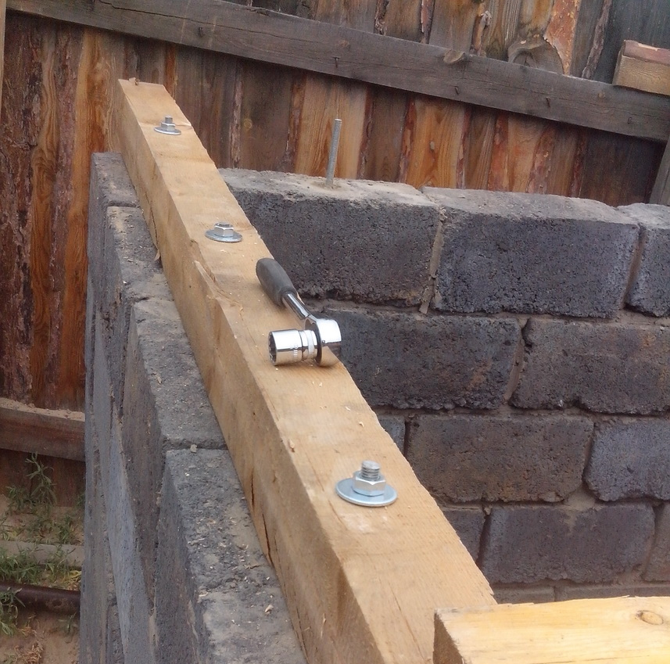
Шпильки представляют собой обычные металлические стержни. Их длина довольно внушительна, достигает полуметра. Они могут быть прямыми или с Г-образным краем.
Мастера рекомендуют использовать шпильки, диаметр которых не менее 14 мм. Это обеспечит необходимый уровень жесткости при креплении.
Детали изготавливают только из высококачественной стали. Этот материал отлично справляется с вибрацией кровли. Колебания «гасятся», они не ощутимы для всей остальной конструкции.
Вообще, шпилька по внешнему виду, строению, предназначению схожа с анкерным болтом.
Если кровля легковесная, допускается использовать, так называемые, клеевые шпильки. Они крепятся при помощи эпоксидного клея и используются при кирпичной кладке.
Также шпилька может быть приварена к армопоясу. В кладке предварительно просверливают отверстия, а шпильки под армопояс, сваренный из арматуры.
Таким образом, шпильки крепятся и при помощи клея и при помощи сварки. Их приваривают в процессе сваривания каркаса армопояса.
Секрет от мастера. Если клей не применяется, обратите внимание на то, чтобы на конце шпильки имелся Г-образный загиб. В этом случае он заглубляется под ряды кладки (кирпичи, пеноблоки и т.п.).

Как выбрать?
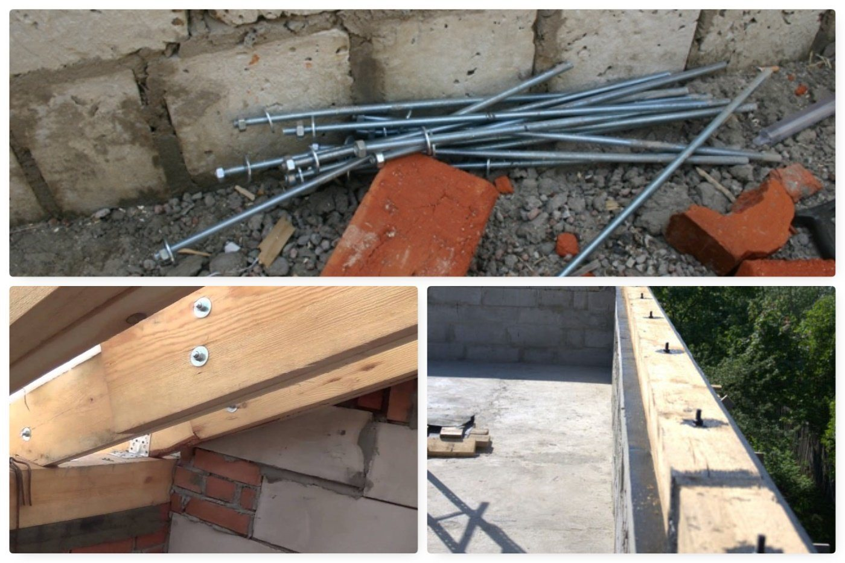
Выбор шпилек для мауэрлата определяется весом кровли. Чем больше скатов имеет крыша, тем она тяжелее. Количество креплений при этом увеличивается, так же как и их диаметр. Для монтажа мауэрлата для тяжелой крыши потребуются шпильки диаметром не менее 16 мм.
Секрет от мастера. Для простой конструкции можно использовать шпильки 14-мм.
Экономить в этом случае не стоит. Диаметр шпилек может достигать и 22 мм. Такой размер актуален для четырехскатных крыш, оборудованных металлическим покрытием.
Если шпильки недостаточно мощные, крыша и чердак могут сдвинуться в сторону при сильном порыве ветра. Шпильки могут не выдержать силу воздушного потока и переломиться. Особенно это актуально для тех местностей, в которых часто бывают ураганы, метели и прочие погодные явления, приводящие к разрушению домов.

Как произвести монтаж
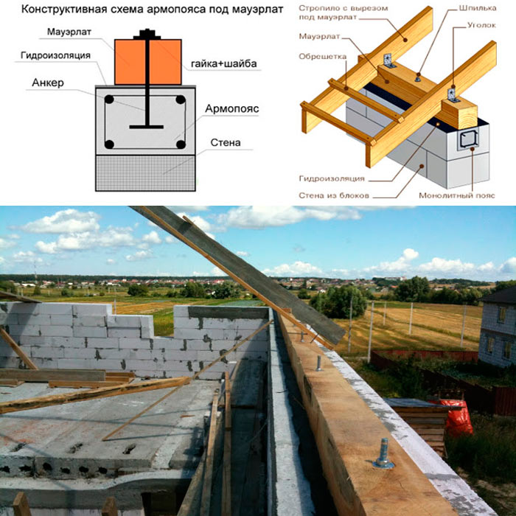
Независимо от материала стен и способа крепления (клей или сварка) важно рассчитать шаг крепления.
Секрет от мастера. Ориентируйтесь на стропила. Если вы будете крепить шпильки в местах каждой «стропилины», вы точно не ошибетесь.
Вообще, шаг может быть и в 60 см. Ничего плохого в этом нет. Крыша обретет дополнительную устойчивость.
Разметки делают сразу же после кладки ряда, под которым будет расположен край Г-образной шпильки. Соблюдаются следующие принципы распределения длины крепежа:
- Шпилька должна проходить сквозь верхние ряды кладки не менее чем на 40 см.
- Расстояние для армпояса определяется в 15-20 см.
- Для мауэрлата достаточно 15-20 см.
- Оставшаяся часть (до 5 см) предназначена для винта либо болта.
С учетом всех особенностей кровли длина шпильки может достигать 1 метра. Чаще всего она определяется опять же устройством и весом кровли.
Отверстие в мауэрлате делается довольно просторное. Шпилька должна входить в него свободно, но не болтаться.
Сверление производят при помощи перьевого сверла, бура по бетону или обычных сверл для металла. Это зависит от того, какой диаметр вам нужен, а также от твердости материала.
Шпильку на мауэрлат крепят, вбивая ее кувалдой, молотом и т.п. Затем уже производится окончательная фиксация при помощи сварки либо клея.
Таким образом, мы выяснили, что шпильки нужны для фиксации мауэрлата. Крепить их можно либо клеем (больше подходит для частных домов небольшого размера), либо сваркой. А выбор диаметра зависит от конструкции кровли и ее веса.

